“Київський фаховий коледж зв’язку”

Циклова комісія Комп’ютерної інженерії

**ЗВІТ ПО ВИКОНАННЮ**

**ЛАБОРАТОРНОЇ РОБОТИ №4**

з дисципліни: «Операційні системи»

**Тема: «Ознайомлення з робочим середовищем віртуальних машин та операційних систем різних сімейств»**

Виконали

студенти

групи БІКС-13

Команда «chipichapa»:

Ємець В.О.,

Лапчик С.С.,

Савустьян М.В.

Перевірив викладач

Сушанова В.С.

Робота студентів групи БІКС-13 Команда «chipichapa»: Ємець В., Лапчик С.С., Савустьян М.

Київ 2024

**Мета роботи:**

1. Отримання практичних навиків роботи з командною оболонкою Bash.

2. Знайомство з базовими командами для управління процесами.

**Матеріальне забезпечення занять**

1. ЕОМ типу IBM PC.

2. ОС сімейства Windows та віртуальна машина Virtual Box (Oracle).

3. ОС GNU/Linux (будь-який дистрибутив).

4. Сайт мережевої академії Cisco netacad.com та його онлайн курси по Linux

**Завдання для попередньої підготовки**

***Готував матеріал студент***

1. *Прочитайте короткі теоретичні відомості до лабораторної роботи та зробіть невеличкий словник базових англійських термінів з питань призначення команд та їх параметрів.

2. На базі розглянутого матеріалу дайте відповіді на наступні питання:

2.1. *Які команди для моніторингу стану процесів ви знаєте. Як переглянути їх можливі параметри?

2.2. *Чи може команда ps у реальному часі відслідковувати стан процесів?

2.3. **За якими параметрами можливе сортування процесів в команді top? Як переключатись між ними?

2.4. **Які команди для завершення роботи процесів ви знаєте?

**Хід роботи**

***Готував матеріал студент***

1. Початкова робота в CLI-режимі в Linux ОС сімейства Linux:

1.1. Запустіть віртуальну машину VirtualBox, оберіть CentOS та запустіть її. Виконайте вхід в систему під користувачем: CentOS, пароль для входу: reverse ***(якщо виконуєте ЛР у 401 ауд.)*** та запустіть термінал.

1.2. Запустіть віртуальну машину Ubuntu_PC ***(якщо виконуєте завдання ЛР через академію netacad)***

1.3. Запустіть свою операційну систему сімейства Linux ***(якщо працюєте на власному ПК та її встановили)*** та запустіть термінал.

2. Дайте відповіді на наступні питання:

- Як вивести вміст директорії /proc? Де вона знаходиться та для чого призначена? Охарактеризуйте інформацію про її вміст?

- Як вивести інформацію про поточні сеанси користувачів. Якою командою це можна зробити?

- Які дії можна зробити в терміналі за допомогою комбінацій Ctrl + C, Ctrl + D та Ctrl + Z?

- *Чим відрізняється фоновий процес від звичайного. Де вони використовуються?

- *Опишіть наступні команди та поясніть що вони виконують – команда jobs, bg, fg.

- **Якою командою можна переглянути інформацію про запущені в системи фонові процеси та задачі?

- **Як призупинити фоновий процес, як його потім відновити та при необхідності перезапусти?

3. Запустіть термінал, та в командному рядку виконайте наступні дії для ознайомлення з роботою з процесами:

- запустіть команду top, проаналізуйте отриманий в цій команді результат та охарактеризуйте найбільш активні процеси у системі;

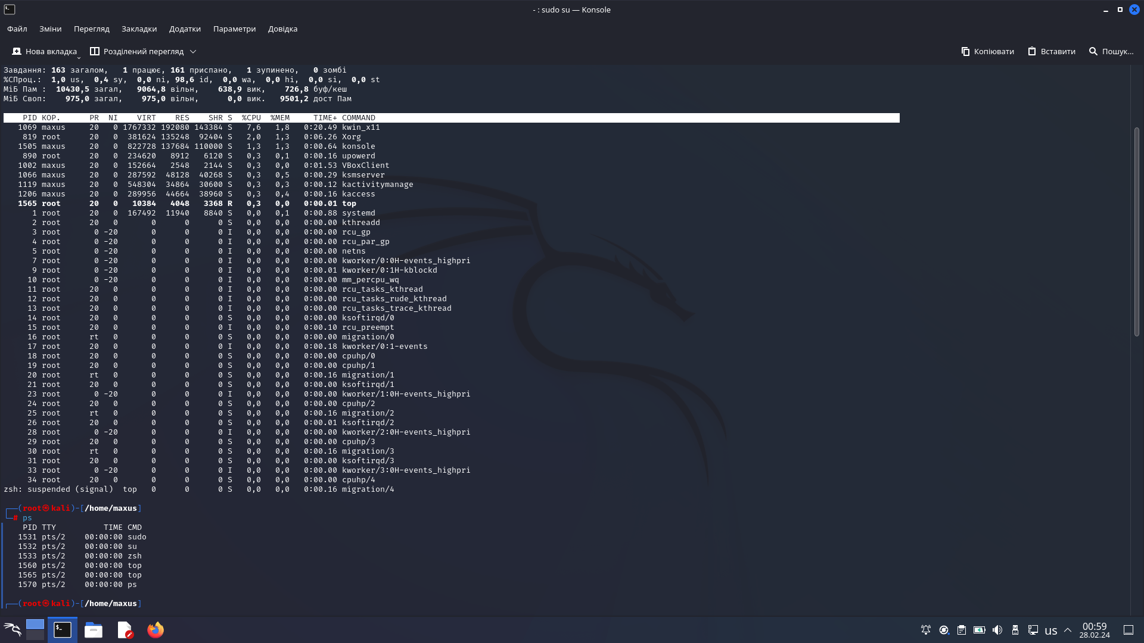

Ми бачимо 9 основних програм які займають якусь частину пам’яті чи використання процесора

Такі як: kwin_x11(графічний інтерфейс), Xorg(відкриті вікна), konsole, upowerd, VBoxClient(гід для хоста, щоб працював драгендроп), ksmserver, kactivitymanage, kacces, top

- призупинити виконання команди top (треба використати комбінацію клавіш);

- вивести інформацію про процеси за допомогою команди ps;

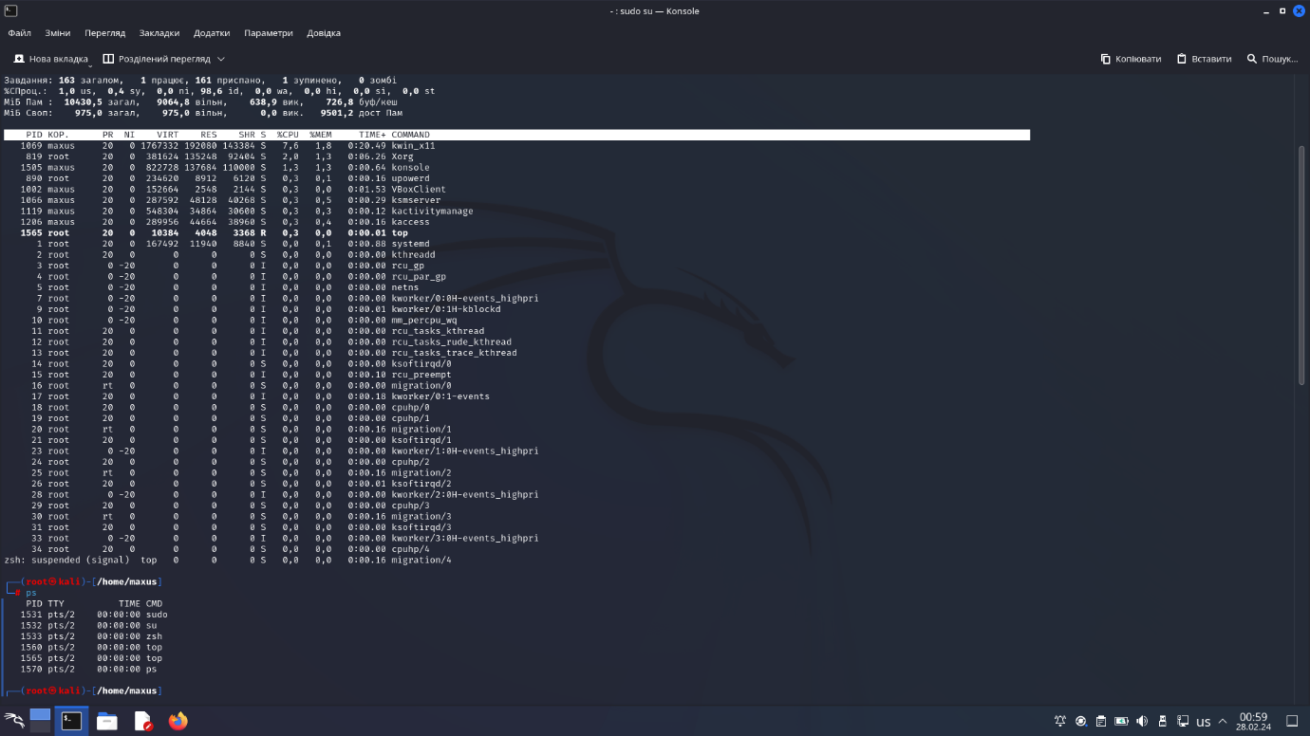

- *наведіть 5 прикладів з використанням різних параметрів команди ps (наприклад, вивести тільки системні процеси, вивести процеси конкретного користувача, вивести дерево процесів тощо).

Опишіть, що саме роблять обрані Вами параметри

ps aux: Вивести інформацію про всі процеси користувачів.

ps -ef: попередня інформація, але з іншим форматуванням виводу.

ps -e --forest: аналог pstree. Виведе дерево процесів.

ps -u username: Вивести інформацію про процеси конкретного користувача

ps -eo pid,cmd,%mem,%cpu --sort=-%mem | head: Вивести топ-10 процесів за використанням пам'яті та з більшою інформацією

- **передивіться чи є у Вас запущені фонові процеси, які саме?

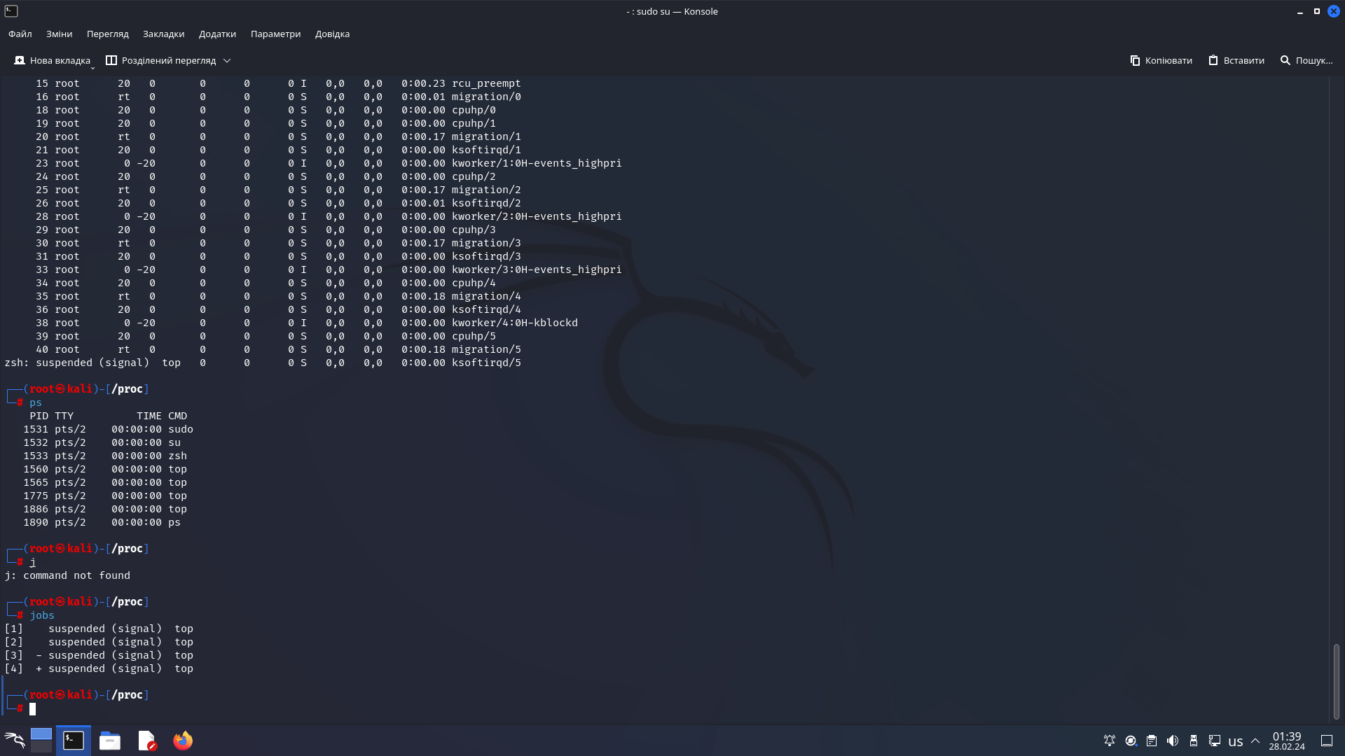.

Так, це топ

- **відновити виконання призупиненого фонового процесу спочатку у позиції “на передньому плані” (foreground), потім ще раз його призупинити, а потім відновити його виконання у позиції “на задньому плані” (background)

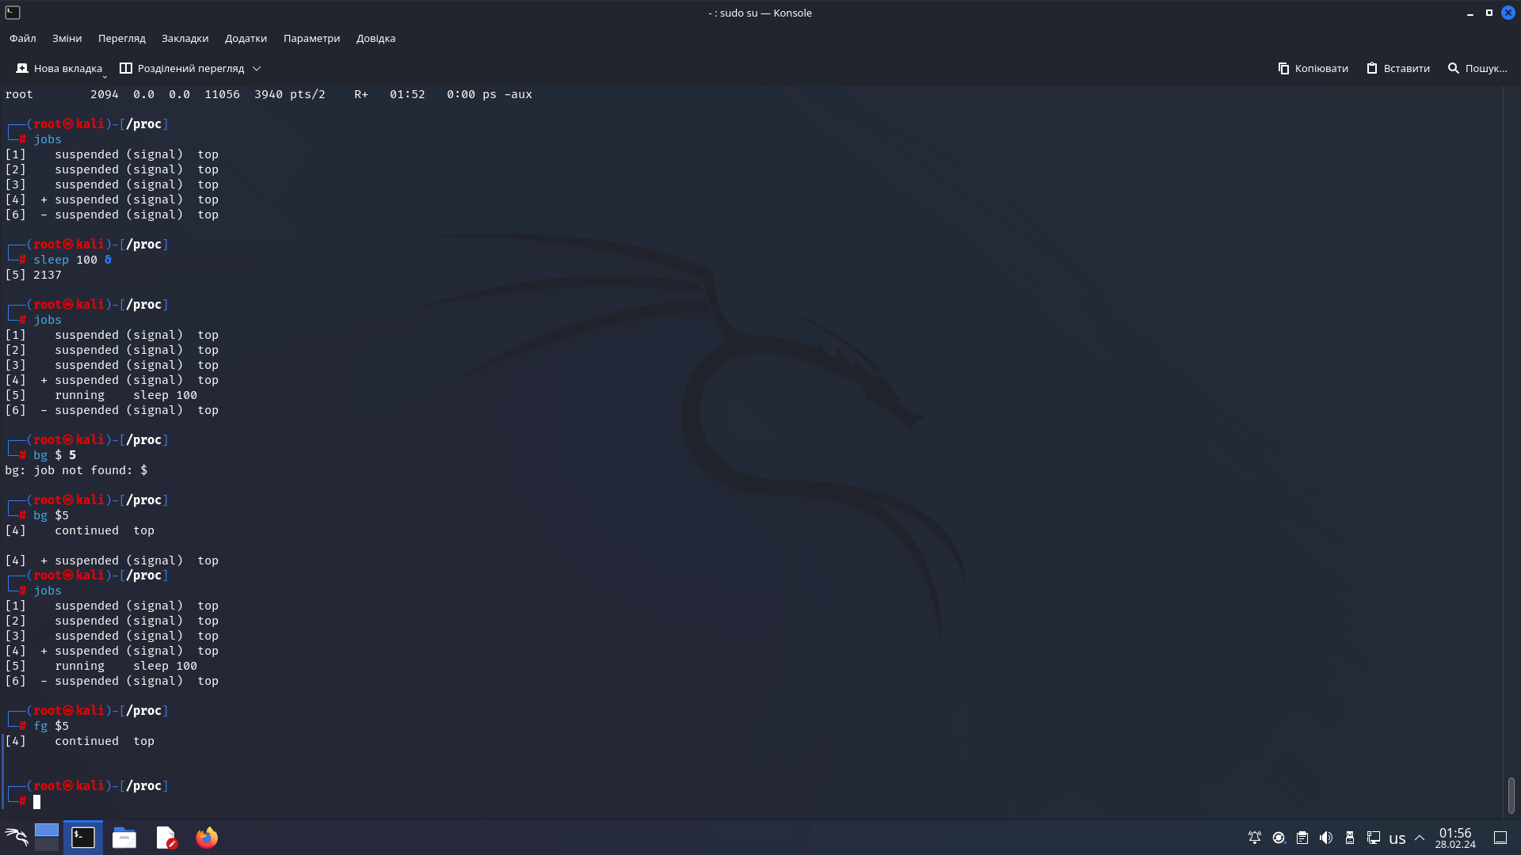



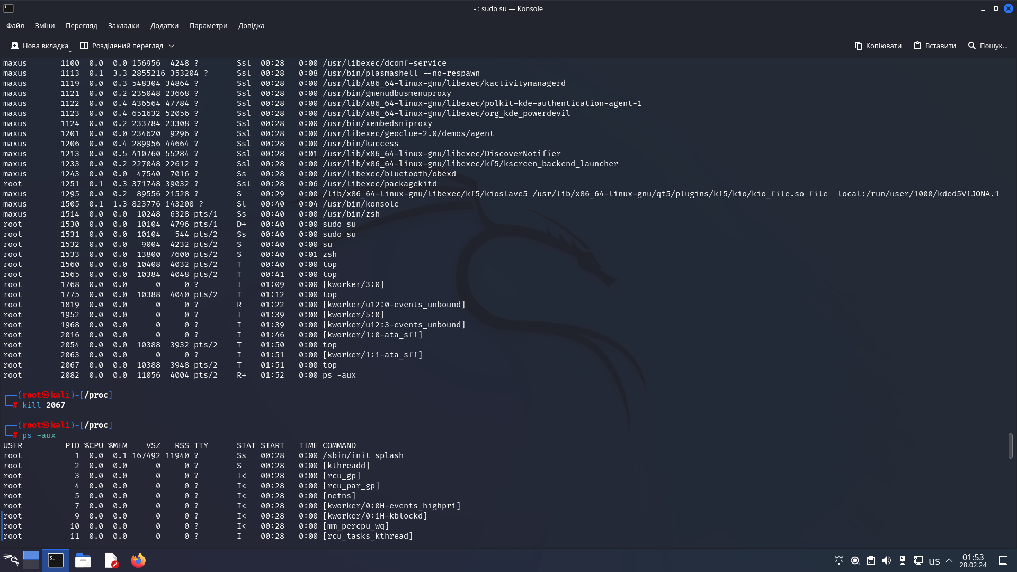

- завершити роботу даного фонового процесу.

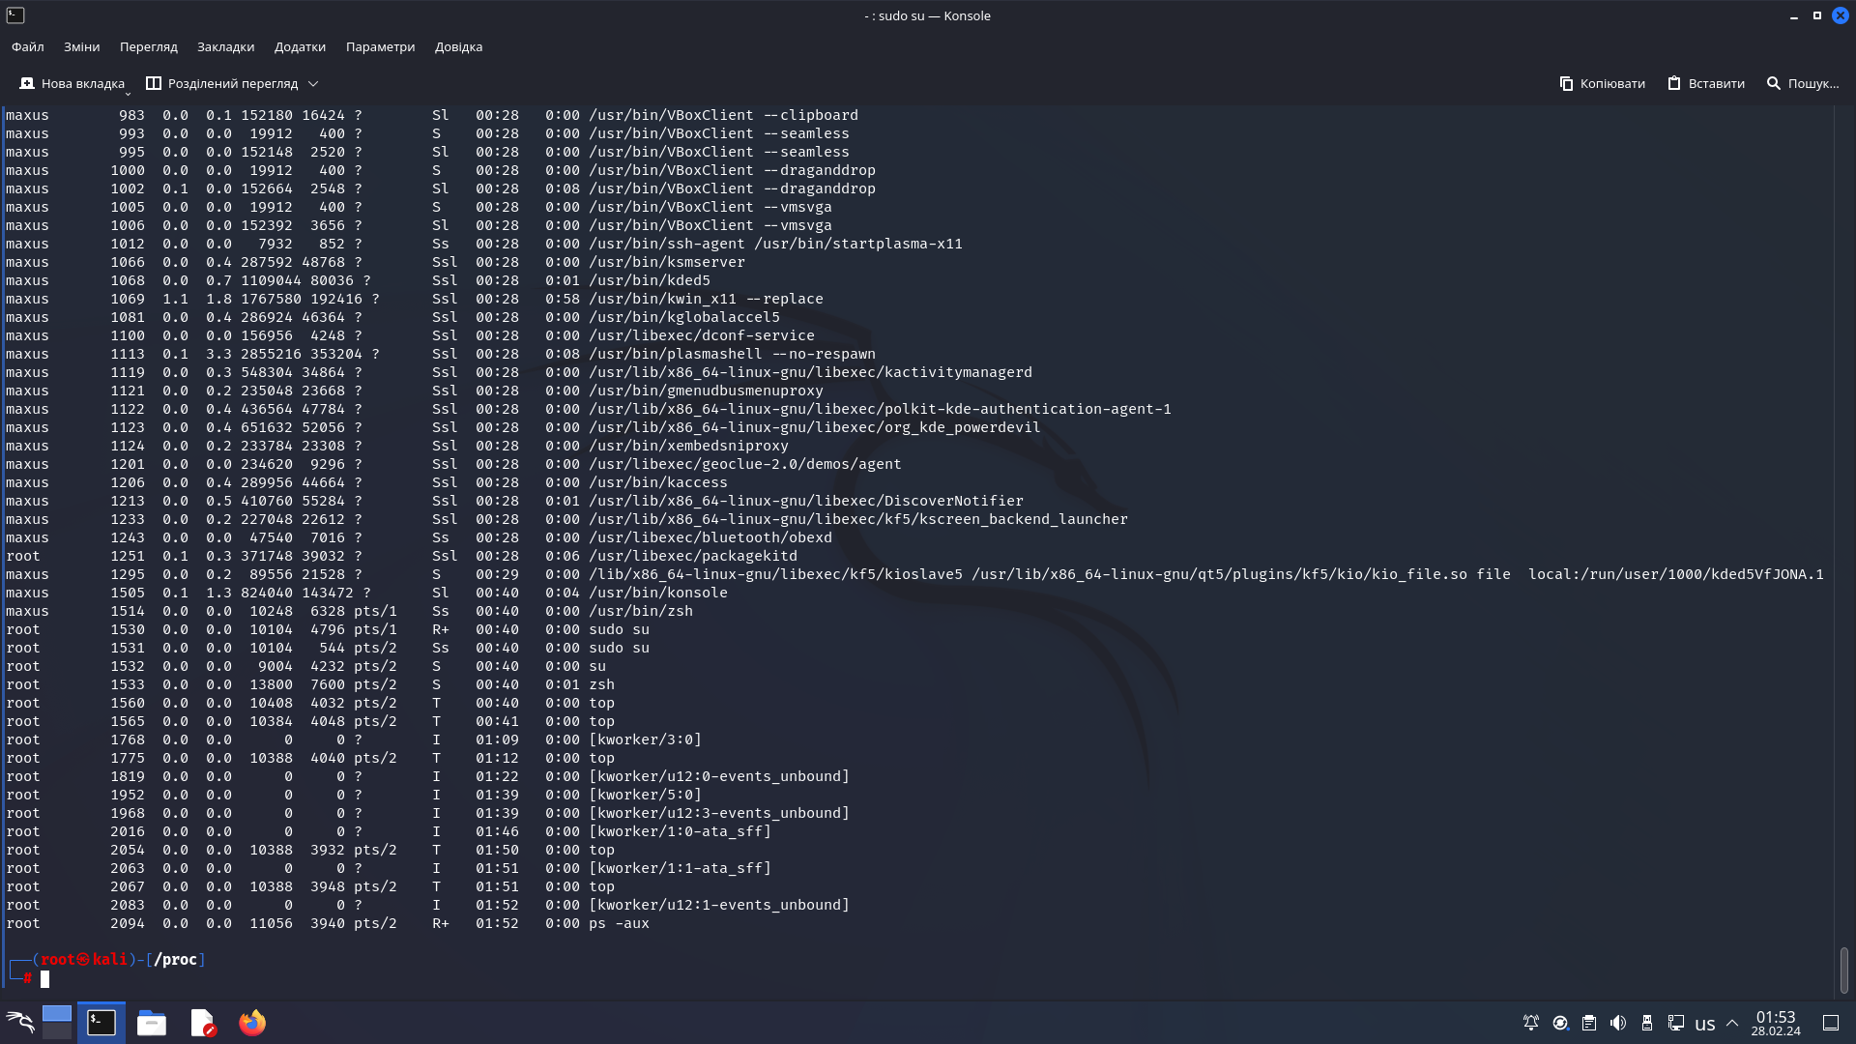

**Контрольні запитання**

***Готував матеріал студент***

1. Яке призначення директорії /proc в системах Linux. Яку інформацію вона зберігає?

2. Як серед будь-яких трьох процесів динамічно визначати, який з них в поточний момент часу використовує найбільший обсяг пам’яті? Який відсоток пам’яті він споживає від загального обсягу?

3. Як отримати ієрархію батьківських процесів в системах Linux? Наведіть її структуру та охарактеризуйте.

4. *Чим відрізняється команда top від ps?

5. *Які додаткові можливості реалізує htop в порівнянні з top?

6. **Опишіть компоненти вашої мобільної ОС для здійснення моніторингу запущених в системі процесів?

7. **Чи підтримує Ваша мобільна ОС термінальне керування роботою процесів, опишіть як саме.

8. **Чи можливо поставити сторонні програмні засоби, що дозволяють організувати управління та моніторинг роботою процесів у Вашому мобільному телефоні. Коротко опишіть їх.

**Висновок:**